Beurteilungsanlass   
«Religionslandschaft Schweiz»

NMG ERG

# Kommentar für Lehrpersonen

# Einbettung

Grundlage für den Beurteilungsanlass bildet das Lernarrangement «Religionslandschaft Schweiz» ([www.lpbe.ch/4s](http://lpbe.ch/4s)). Dieses Dokument beinhaltet den Beurteilungsanlass blanko und mit Lösungsvorschlag.

**Formative Beurteilung**

Für den gesamten Lernprozess: Zum Beispiel mit einem Memoflip, d.h. ein kleines, selbstgebasteltes «Büchlein», eher eine Art Karteikarten, welche zusammengeheftet werden und so die wichtigsten Informationen übersichtlich festgehalten werden. Die Lehrkraft gibt im Verlauf der Entstehung eine formative Rückmeldung.

**Summative Beurteilung**

Der beschriebene Beurteilungsanlass dient als Beispiel für eine summative Beurteilung. Die Rückmeldung erfolgt mit einer Punktezahl. Maximal sind 24 Punkte möglich. Damit die Lernenden ihre erreichte Punktzahl einordnen können, sind weitere Schritte notwendig, zum Beispiel die Verknüpfung der Punktzahl mit Prädikaten wie «nicht erfüllt», «erfüllt», «übertroffen», oder eine Punktzahl wird festgelegt als Mindestanforderung. Diese Festlegung wird hier offengelassen.

Kenntnisse sind zwar für die Bearbeitung der Fragen notwendig, dennoch ist der Beurteilungsanlass kompetenzorientiert, z.B. die Lernenden können eine Statistik lesen und interpretieren; können erläutern, wie es zum religiösen Pluralismus in der Schweiz kam; können wichtige Begriffe dazu einordnen; können eine Position zum religiösen Pluralismus einnehmen und diese begründen.

Beurteilungsanlass   
«Religionslandschaft Schweiz»

NMG ERG

# 1. Religionsverteilung Schweiz (max. 5 Punkte)

Ordne die 5 Religionen **Judentum**, **Christentum**, **Islam**, **Hinduismus**, **Buddhismus** im Diagramm zu.

*Optional als Vereinfachung: Die grüne Fläche steht für* ***Konfessionslose****.*

# 2. Täuschungen (max. 4 Punkte)

Am Anfang unseres Unterrichtes haben alle in der Klasse eine Schätzung gemacht über die Grösse der verschiedenen Religionen in der Schweiz. Dabei haben wir gesehen, dass diese Schätzungen teilweise sehr fehlerhaft sein können.

Nenne zwei Gründe, weshalb wir uns oft täuschen.

1)________________________________________________________________________________________________________________________________________________________________

_________________________________________________________________________________  
2)_______________________________________________________________________________

__________________________________________________________________________________________________________________________________________________________________

# 3. Zeitliche Einordnung (max. 3 Punkte)

Wann kamen die verschiedenen Religionen in der Schweiz?

Ordne die Religion dem entsprechenden Jahrhundert zu.

|  |  |  |
| --- | --- | --- |
| Kelten |  | 1. Jahrhundert v.C. |
|  |  |  |
| Jüdische Religion |  | 3. Jahrhundert n.C. |
|  |  |  |
| Hinduistische Religion |  | 12. Jahrhundert n.C. |
|  |  |  |
| Römische Religion |  | 20. Jahrhundert n.C. |
|  |  |  |
| Islamische Religion |  | 20. Jahrhundert n.C. |
|  |  |  |
| Christliche Religion |  | 12. Jahrhundert v.C. |

# 4. Begriffsdefinitionen (max. 2 Punkte)

In einem Gespräch von Max mit seiner Mutter werden die folgenden Begriffe erklärt:

Pluralismus der Religionen Individualisierung Deinstitutionalisierung

Globalisierung Migration

Erfinde ein eigenes Gespräch z.B. von Moritz mit seinem Vater, in welchem du zwei dieser Begriffe in deinen eigenen Worten erklärst.

1)________________________________________________________________________________________________________________________________________________________________

_________________________________________________________________________________

_________________________________________________________________________________

_________________________________________________________________________________

_________________________________________________________________________________  
  
2)_______________________________________________________________________________

__________________________________________________________________________________________________________________________________________________________________

_________________________________________________________________________________

_________________________________________________________________________________

_________________________________________________________________________________

# 5. Entwicklung der Religionslandschaft Schweiz (max. 2 Punkte)

Studiere die untenstehende Grafik.

1. Beschreibe in einem Satz die deutlichste Veränderung.

_________________________________________________________________________________

_________________________________________________________________________________

_________________________________________________________________________________

1. Erkläre kurz, warum es zu dieser Veränderung gekommen ist.

_________________________________________________________________________________

_________________________________________________________________________________

_________________________________________________________________________________

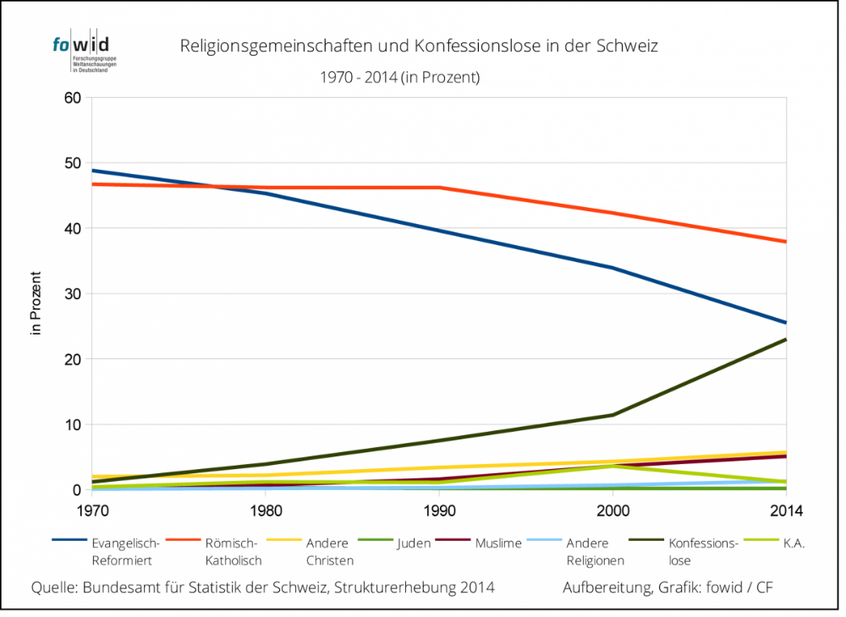

# 6. Unterschiedliche Positionen (max. 4 Punkte)

Entscheide dich für eine der Aussagen, mit welcher du selbst **nicht** einverstanden bist. Kreuze die entsprechende Aussage an.

* «Man sollte der religiösen und kulturellen Vielfalt in der Schweiz positiv gegenüber stehen.»
* «Religiöse und kulturelle Vielfalt ist gefährlich für die Schweiz.»
* «Religiöse Vielfalt ist problematisch, denn Religion ist überhaupt etwas Schlechtes für die Menschen.»
* «Religiöse Vielfalt ist für das Zusammenleben eine Herausforderung, aber die Probleme, die dabei entstehen, kann man lösen.»

1. Erkläre die «fremde» Einstellung. Gib mindestens einen Grund für diese Einstellung an.

_________________________________________________________________________________

_________________________________________________________________________________

_________________________________________________________________________________

1. Erkläre deine eigene Einstellung dazu. Gib mindestens einen Grund dazu an.

_________________________________________________________________________________

_________________________________________________________________________________

_________________________________________________________________________________

Lösungsvorschlag zum Beurteilungsanlass   
«Religionslandschaft Schweiz»

NMG ERG

# 1. Religionsverteilung Schweiz (max. 5 Punkte)

Ordne die 5 Religionen **Judentum**, **Christentum**, **Islam**, **Hinduismus**, **Buddhismus** im Diagramm zu.

*Optional als Vereinfachung: Die grüne Fläche steht für* ***Konfessionslose****.*

Konfessionslose: grün

Christentum: blau

Islam: orange

Hinduismus: grau

Buddhismus: gelb

Judentum: rot

# 2. Täuschungen (max. 4 Punkte)

Am Anfang unseres Unterrichtes haben alle in der Klasse eine Schätzung gemacht über die Grösse der verschiedenen Religionen in der Schweiz. Dabei haben wir gesehen, dass diese Schätzungen teilweise sehr fehlerhaft sein können.

Nenne zwei Gründe, weshalb wir uns oft täuschen.

* Die lokale Situation (geografischer Standort) wird als allgemeiner Massstab genommen.
* Die Medienberichterstattung (wie oft wird über eine Religion berichtet) wird als Massstab genommen.
* Die negative Haltung bzw. Vorurteile gegenüber einer Religion führt zu deren Überschätzung
* Das Christentum ist im Alltag oder auf der Strasse oft eher eine ‚unsichtbare‘ Religion und wird geringer eingeschätzt
* Religionen wie der Islam oder das Judentum sind durch äussere Mekrmale auf der Strasse oft sichtbar
* Viele haben ein veraltetes Bild der Grössenverhältnisse

# 3. Zeitliche Einordnung (max. 3 Punkte)

Wann kamen die verschiedenen Religionen in der Schweiz?

Ordne die Religion dem entsprechenden Jahrhundert zu.

|  |  |  |
| --- | --- | --- |
| Kelten |  | 1. Jahrhundert v.C. |
|  |  |  |
| Jüdische Religion |  | 3. Jahrhundert n.C. |
|  |  |  |
| Hinduistische Religion |  | 12. Jahrhundert n.C. |
|  |  |  |
| Römische Religion |  | 20. Jahrhundert n.C. |
|  |  |  |
| Islamische Religion |  | 20. Jahrhundert n.C. |
|  |  |  |
| Christliche Religion |  | 12. Jahrhundert v.C. |

# 4. Begriffsdefinitionen (max. 2 Punkte)

In einem Gespräch von Max mit seiner Mutter werden die folgenden Begriffe erklärt:

Pluralismus der Religionen Individualisierung Deinstitutionalisierung

Globalisierung Migration

Erfinde ein eigenes Gespräch z.B. von Moritz mit seinem Vater, in welchem du zwei dieser Begriffe in deinen eigenen Worten erklärst.

Siehe Dialog Max – Mutter im Lernset

# 5. Entwicklung der Religionslandschaft Schweiz (max. 2 Punkte)

Studiere die untenstehende Grafik.

1. Beschreibe in einem Satz die deutlichste Veränderung.  
     
   Die Anzahl der Konfessionslosen hat stark zugenommen (1,2 % im Jahr 1970; 23% im Jahr 2014).  
   Die christliche Religion hat stark abgenommen (97.5% im Jahr 1970; 70% im Jahr 2014)

1. Erkläre kurz, warum es zu dieser Veränderung gekommen ist.  
     
   Erklärung in Stichworten: Pluralismus der Religionen, Individualisierung, Deinstitutionalisierung, Kritische oder ablehnende Haltung gegenüber den etablierten Kirchen, Kritische oder ablehnende Haltung gegenüber jeder Religion

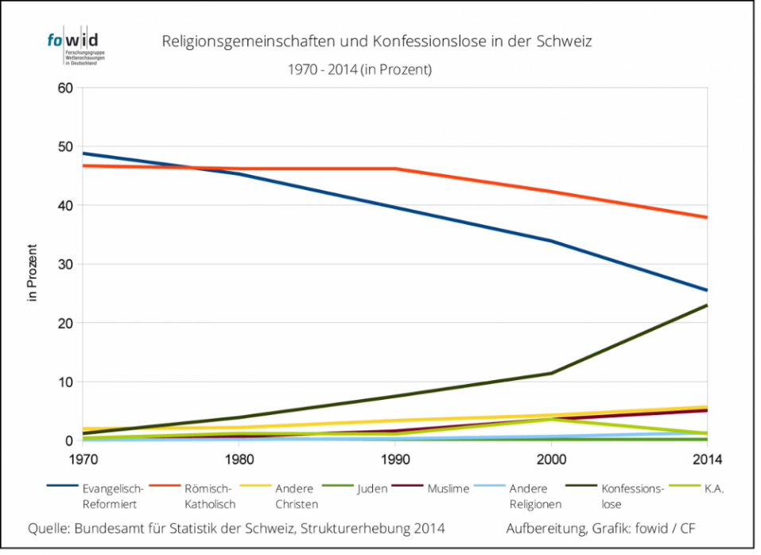

# 6. Unterschiedliche Positionen (max. 4 Punkte)

Entscheide dich für eine der Aussagen, mit welcher du selbst **nicht** einverstanden bist. Kreuze die entsprechende Aussage an.

* «Man sollte der religiösen und kulturellen Vielfalt in der Schweiz positiv gegenüber stehen.»
* «Religiöse und kulturelle Vielfalt ist gefährlich für die Schweiz.»
* «Religiöse Vielfalt ist problematisch, denn Religion ist überhaupt etwas Schlechtes für die Menschen.»
* «Religiöse Vielfalt ist für das Zusammenleben eine Herausforderung, aber die Probleme, die dabei entstehen, kann man lösen.»

1. Erkläre die «fremde» Einstellung. Gib mindestens einen Grund für diese Einstellung an.

individuelle Lösung

1. Erkläre deine eigene Einstellung dazu. Gib mindestens einen Grund dazu an.

individuelle Lösung